Resolución del Pleno del Instituto de Transparencia, Acceso a la Información Pública y Protección de Datos Personales del Estado de México y Municipios, con domicilio en Metepec, Estado de México, de fecha cuatro de marzo de dos mil veintiuno.

VISTO el expediente formado con motivo del recurso de revisión 05807/INFOEM/IP/RR/2020, promovido por la C. XXXXXXX XX XX XXXX XXXXXX, en lo sucesivo LA RECURRENTE, en contra de la respuesta Instituto Materno Infantil del Estado de México, en lo sucesivo EL SUJETO OBLIGADO, se procede a dictar la presente resolución con base en lo siguiente:

RESULTANDO

I. En fecha veintiséis de octubre de dos mil veinte, LA RECURRENTE presentó a través del Sistema de Acceso a la Información Mexiquense, en lo subsecuente EL SAIMEX ante EL SUJETO OBLIGADO, la solicitud de acceso a la información pública, a la que se le asignó el número de expediente 00068/IMIEM/IP/2020, mediante la cual requirió vía SAIMEX, lo siguiente:

“Solicito de acuerdo a la ley de transparencia del estado de México en versión pública de manera legible, lo siguiente nota de ingreso, estados de cuenta, nota de alta de paciente y recibo oficial de ingreso o tiket de pago de la paciente Xxxxxxx Xxxxx Xxxxxxx, quien estuvo internada en el hospital de ginecología del imiem, quiero tambien los cortes de caja diarios de los dos turnos por el periodo comprendido del 25 de septiembre al 8 de octubre del 2020. En VERSION PÚBLICA.” (sic)

II. En cumplimiento al artículo 162 de la Ley de Transparencia y Acceso a la Información Pública del Estado de México y Municipios, veintisiete de octubre de dos mil veinte, EL SUJETO OBLIGADO turnó mediante requerimiento, el contenido de la solicitud de información al Servidor Público Habilitado que consideró competente a efecto de que realizaran la búsqueda y localización de la misma, tal como se desprende a continuación:
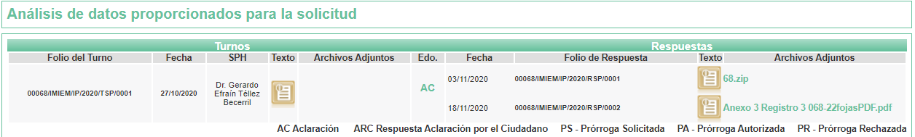
Es importante señalar que, el servidor público al que se le requirió la información, de la revisión realizada por esta Ponencia al Directorio de Servidores Públicos publicado en el portal electrónico que contiene la Información Pública de Oficio Mexiquense (IPOMEX), ostenta el cargo de director del Hospital de Ginecología y Obstetricia, como se aprecia a continuación:
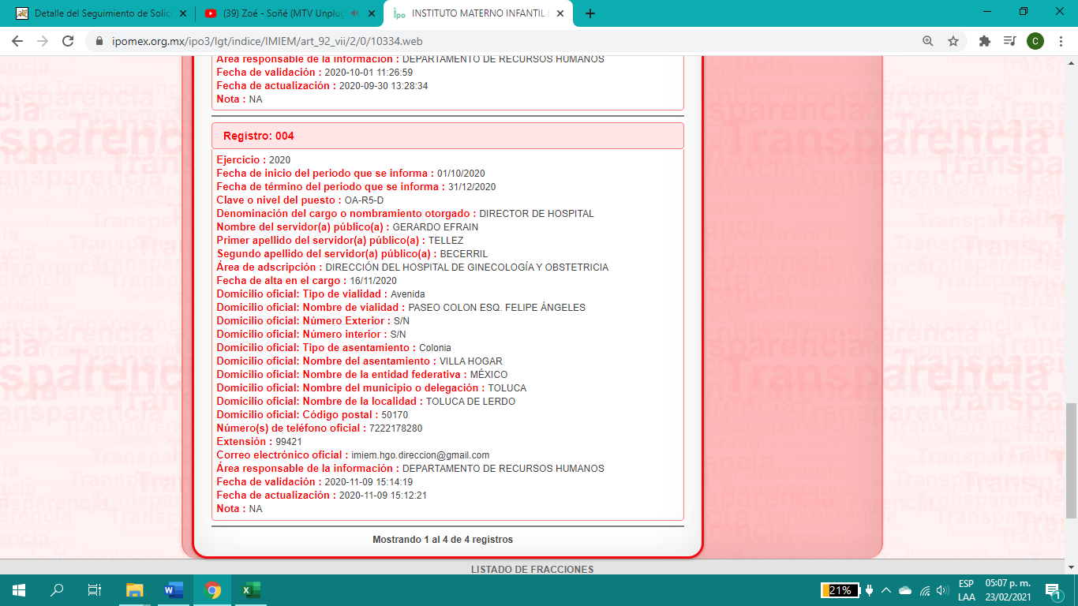
III. En fecha dieciocho de noviembre de dos mil veinte, el SUJETO OBLIGADO dio respuesta a la solicitud de información en los siguientes términos:

“…En respuesta a la solicitud recibida, nos permitimos hacer de su conocimiento que con fundamento en el artículo 53, Fracciones: II, V y VI de la Ley de Transparencia y Acceso a la Información Pública del Estado de México y Municipios, le contestamos que:

En atención a su solicitud No. 00068/IMIEM/IP/2020, en la que solicita: Solicito de acuerdo a la ley de transparencia del estado de México en versión pública de manera legible, lo siguiente nota de ingreso, estados de cuenta, nota de alta de paciente y recibo oficial de ingreso o tiket de pago de la paciente Xxxxxxx Xxxxx Xxxxxxx, quien estuvo internada en el hospital de ginecología del imiem, quiero tambien los cortes de caja diarios de los dos turnos por el periodo comprendido del 25 de septiembre al 8 de octubre del 2020. En VERSION PÚBLICA.
Por lo anterior me permito informarle que en lo que respecta a: nota de ingreso, estados de cuenta, nota de alta de paciente y recibo oficial de ingreso o tiket de pago de la paciente xxxxxxx xxxxx xxxxxxx, quien estuvo internada en el hospital de ginecología del imiem; es información que no podrá serle entregada, de conformidad con el Capítulo III De la Información Confidencial. Artículo 143. Para los efectos de la Ley de Transparencia y Acceso a la Información Pública del Estado de México y Municipios, se considera información confidencial, la clasificada como tal, de manera permanente, por su naturaleza, cuando: I. Se refiera a la información privada y los datos personales concernientes a una persona física o jurídico colectiva identificada o identificable. La información confidencial no estará sujeta a temporalidad alguna y sólo podrán tener acceso a ella los titulares de la misma, sus representantes y los servidores públicos facultados para ello. Con base a la Ley de Protección de Datos Personales en Posesión de Sujetos Obligados del Estado de México y Municipios, Capítulo Primero, DERECHOS ARCO, PORTABILIDAD Y LIMITACIÓN DEL TRATAMIENTO. DERECHOS ARCO. Artículo 97. Los derechos de acceso, rectificación, cancelación y oposición de datos personales son derechos independientes. El ejercicio de cualquiera de ellos no es requisito previo no impide el ejercicio de otro. La procedencia de estos derechos, en su caso, se hará efectiva una vez que el titular o su representante legal acrediten su identidad o representación, respectivamente. En ningún caso el acceso a los datos personales de un titular podrá afectar los derechos y libertades de otros. El ejercicio de cualquiera de los derechos ARCO, forma parte de las garantías primarias del derecho a la protección de datos personales. En lo que atañe a los cortes de caja diarios de los dos turnos por el periodo comprendido del 25 de septiembre al 8 de octubre del 2020, los encontrará adjuntos…” (sic)

Así mismo, EL SUJETO OBLIGADO adjuntó a la respuesta los archivos electrónicos denominados:

- “Anexo 3 Registro 3 068-22fojas.pdf”, con 22 fojas útiles, consistente en la versión publica de los comprobantes de pago del hospital de ginecología y obstetricia que corresponden del periodo comprendido del 25 de septiembre al 08 de octubre de 2020, mismo que se insertan en razón que son de conocimiento de la particular.

- “CamScanner 11-18-2020 12.25”, con 11 fojas útiles, consistente Acta de la Novena Sesión Extraordinaria, con numero de acuerdo CT/UTAIP/ASE-64/2020, de fecha 13 de noviembre de 2020, emitida por el Comité de Transparencia del Instituto Materno Infantil del Estado de México, donde se aprueba la versión publica de los comprobantes diarios, que se testara el servicio y concepto.

IV. Inconforme por la respuesta del SUJETO OBLIGADO, el veinticinco de noviembre de dos mil veinte, LA RECURRENTE interpuso el recurso de revisión sujeto del presente estudio, el cual fue registrado en EL SAIMEX y se le asignó el número de expediente 05807/INFOEM/IP/RR/2020, en el que señaló como:

Acto impugnado:
“la respuesta del sujeto obligado” (sic);

Así como, razones o motivos de inconformidad:

“se impugna su respuesta por que la información es incompleta testan conceptos y descripciones relevantes, que no ponen en riesgo a los pacientes, queremos saber los costos en recetas, no medicamentos suministrados, costos de hospitalizar, no que enfermedad padece, costos de estudios no queremos especificaciones de los análisis o estudios etc.etc.” (sic)

V. El veinticinco de noviembre de dos mil veinte, el recurso de que se trata se envió electrónicamente al Instituto de Transparencia, Acceso a la Información Pública y Protección de Datos Personales del Estado de México y Municipios y con fundamento en el artículo 185, fracción I de la Ley de Transparencia y Acceso a la Información Pública del Estado de México y Municipios, se turnó, a través del SAIMEX, a la Comisionada EVA ABAID YAPUR, a efecto de decretar su admisión o desechamiento.

VI. De las constancias del expediente electrónico del SAIMEX, se advierte que en fecha uno de diciembre de dos mil veinte, se acordó la admisión a trámite del recurso de revisión que nos ocupa; así como la integración del expediente respectivo, mismo que se puso a disposición de las partes, para que en un plazo máximo de siete días hábiles conforme a lo dispuesto por el artículo 185 de la Ley de Transparencia y Acceso a la Información Pública del Estado de México y Municipios, manifestaran lo que a su derecho conviniera, a efecto de presentar pruebas y alegatos; así como para que EL SUJETO OBLIGADO rindiera su Informe Justificado.

VII. En cumplimiento a lo anterior, de las constancias del expediente electrónico del SAIMEX, se observa que el día tres de diciembre de dos mil veinte, EL SUJETO OBLIGADO envió el Informe Justificado, como se desprende en la imagen a continuación

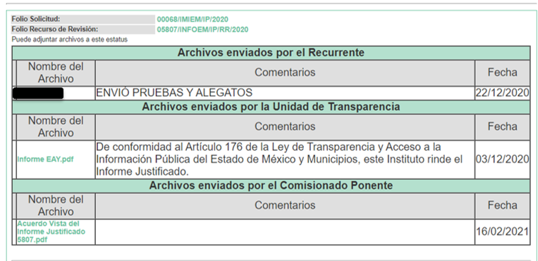

Además, EL SUJETO OBLIGADO anexó el archivo electrónico “Informe EAY.pdf”, en el cual contiene el Informe Justificado, mismo que no se inserta, en razón de que fue puesto a disposición de la RECURRENTE el día dieciséis de febrero de dos mil veintiuno, por actualizar lo previsto en el artículo 185, fracción III de la Ley de la materia.

Aunado a lo anterior, LA RECURRENTE rindió sus pruebas y alegatos en fecha veintidós de diciembre de veinte.

VIII. Transcurrido el plazo señalado en el párrafo anterior y, una vez analizado el estado procesal que guarda el expediente, el veintitrés de febrero de dos mil veintiuno, la Comisionada Ponente acordó el cierre de instrucción, así como la remisión del mismo a efecto de ser resuelto, de conformidad con lo establecido en el artículo 185, fracciones VI y VIII de la Ley de Transparencia y Acceso a la Información Pública del Estado de México y Municipios.

IX. El veintitrés de febrero de dos mil veintiuno, se acordó ampliar el plazo para resolver el recurso de revisión de mérito, por un periodo de hasta quince días hábiles, de conformidad con el artículo 181, tercer párrafo de la Ley de Transparencia y Acceso a la Información Pública del Estado de México y Municipios; y

CONSIDERANDO

- Competencia. Este Instituto de Transparencia, Acceso a la Información Pública y Protección de Datos Personales del Estado de México y Municipios, es competente para conocer y resolver el presente recurso de revisión, conforme a lo dispuesto en los artículos 6, Apartado A de la Constitución Política de los Estados Unidos Mexicanos; 5, párrafos vigésimo noveno, trigésimo y trigésimo primero, fracciones IV y V de la Constitución Política del Estado Libre y Soberano de México; 2 fracción II, 13, 29, 36, fracciones I y II, 176, 178, 179, 181 párrafo tercero y 185 de la Ley de Transparencia y Acceso a la Información Pública del Estado de México y Municipios; y 9, fracciones I y XXIV y 11 del Reglamento Interior del Instituto de Transparencia, Acceso a la Información Pública y Protección de Datos Personales del Estado de México y Municipios.
Aunado a lo anterior, este Órgano Garante estima pertinente realizar un pronunciamiento ya que consientes de la situación que se vive en la actualidad a fin de otorgarle a los ciudadanos herramientas ágiles y accesibles para el ejercicio de los derechos humanos que se tutelan, se considera que a pesar de las condiciones a las que nos enfrentamos, se cuentan con las herramientas técnicas y tecnológicas necesarias que eviten mermar el ejercicio de los derechos correspondientes, sin que ello implique el poner en riesgo el diverso derecho a la salud de todos los partícipes en los procesos que conllevan.
SEGUNDO. Interés. El recurso de revisión fue interpuesto por parte legítima, en atención a que se presentó por LA RECURRENTE, quien es la misma persona que formuló la solicitud de acceso a la información pública al SUJETO OBLIGADO.
TERCERO. Oportunidad. El recurso de revisión fue interpuesto dentro del plazo de quince días hábiles, contados a partir del día siguiente al en que LA RECURRENTE tuvo conocimiento de la respuesta impugnada; tal y como, lo prevé el artículo 178 de la Ley de Transparencia y Acceso a la Información Pública del Estado de México y Municipios, que establece:
“Artículo 178. El solicitante podrá interponer, por sí mismo o a través de su representante, de manera directa o por medios electrónicos, recurso de revisión ante el Instituto o ante la Unidad de Transparencia que haya conocido de la solicitud dentro de los quince días hábiles, siguientes a la fecha de la notificación de la respuesta.
A falta de respuesta del sujeto obligado, dentro de los plazos establecidos en esta Ley, a una solicitud de acceso a la información pública, el recurso podrá ser interpuesto en cualquier momento, acompañado con el documento que pruebe la fecha en que presentó la solicitud.
En el caso de que se interponga ante la Unidad de Transparencia, ésta deberá remitir el recurso de revisión al Instituto a más tardar al día siguiente de haberlo recibido.”
En esa tesitura, atendiendo a que EL SUJETO OBLIGADO notificó la respuesta a la solicitud de acceso a la información pública el día dieciocho de noviembre de dos mil veinte; así, el plazo de quince días hábiles que el artículo 178 de la Ley de la materia otorga a la RECURRENTE para presentar el respectivo recurso de revisión, transcurrió del diecinueve de noviembre al nueve de diciembre de veinte, sin contemplar en el cómputo los días veintiuno, veintidós, veintiocho y veintinueve de noviembre, así como, cinco y seis de diciembre de 2020,por corresponder a sábados y domingos, considerados como días inhábiles, en términos del artículo 3, fracción X de la Ley de Transparencia y Acceso a la Información Pública del Estado de México y Municipios.

En ese tenor, si el recurso de revisión que nos ocupa, se interpuso el veinticinco de noviembre de dos mil veinte, éste se encuentra dentro de los márgenes temporales previstos en el citado precepto legal y, por tanto, se considera oportuno.
CUARTO. Procedibilidad. Del análisis efectuado, se advierte que resulta procedente la interposición del recurso y se concluye la acreditación plena de todos y cada uno de los elementos formales exigidos por el artículo 180 de la Ley de Transparencia y Acceso a la Información Pública del Estado de México y Municipios, en atención a que fue presentado mediante el formato visible en el SAIMEX.
QUINTO. Estudio y resolución del asunto. Del análisis efectuado se advierte que el recurso de revisión de que se trata es procedente; toda vez, que se actualiza la hipótesis prevista en la fracción V y XIII del artículo 179 de la Ley de la materia, que a la letra indica:

“Artículo 179. El recurso de revisión es un medio de protección que la Ley otorga a los particulares, para hacer valer su derecho de acceso a la información pública, y procederá en contra de las siguientes causas:
(…)
II. La clasificación de la información;
(…)
V. La entrega de información incompleta;
(…)”
(Énfasis añadido)

El precepto legal antes citado, establece como supuestos de procedencia del recurso de revisión, la clasificación de la información y la entrega de información incompleta por parte del SUJETO OBLIGADO, situaciones que se actualizan en el presente caso, este Órgano Garante considera pertinente analizar si se encuentra constreñido a trasparentar sus acciones; así como, garantizar y respetar el derecho de acceso a la información pública, tal como se analizará más adelante.

Para ilustrar dicha actualización, debemos recordar que de la hoy RECURRENTE en la solicitud de acceso a la información pública, requirió del Instituto Materno Infantil del Estado de México, vía EL SAIMEX, lo siguiente:
- De la paciente referida en la solicitud que estuvo internada en el hospital de ginecología y obstetricia:
- Nota de ingreso,
- Estados de cuenta,
- Nota de alta de paciente y
- Recibo oficial de ingreso o ticket de pago.

- Los cortes de caja diarios de los turnos matutino y vespertino del periodo del 25 de septiembre al 8 de octubre del 2020

Así, como se indicó en el Resultando III de la presente Resolución, EL SUJETO OBLIGADO en su respuesta a la solicitud de información de la hoy RECURRENTE, proporcionó documentación tendiente a atender el derecho de acceso a la información pública accionado por el particular.

Inconforme con la respuesta, la ahora RECURRENTE, procedió a interponer el presente recurso de revisión, señalando tanto en acto impugnado ““la respuesta del sujeto obligado” (sic), así como, en las razones o motivos de inconformidad, “la información es incompleta testan conceptos y descripciones relevantes, que no ponen en riesgo a los pacientes, queremos saber los costos en recetas, no medicamentos suministrados, costos de hospitalizar, no que enfermedad padece, costos de estudios no queremos especificaciones de los análisis o estudios...” (sic), al respecto es de señalar que este Instituto analiza que las manifestaciones hechas por la particular resultan parcialmente fundadas.

Por otra parte, por lo que hace al Informe Justificado EL SUJETO OBLIGADO adjuntó la respuesta del Servidor Público Habilitado que atendió el requerimiento tan es así que pretenden ratificar la respuesta inicial, tal y como se muestra a continuación:

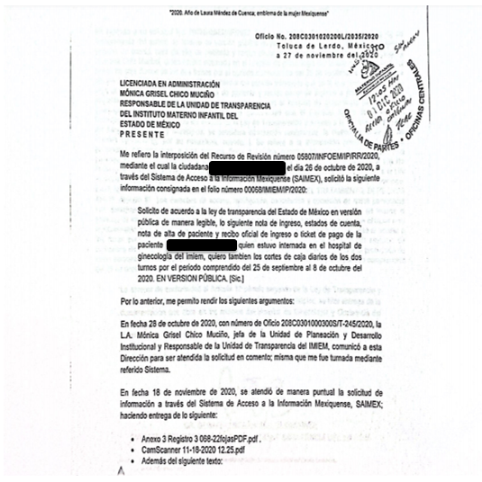

Ahora bien, la particular formula y rinde sus pruebas y alegatos, en donde adjunta imágenes, mediante las cuales refiere que las cuotas de recuperación, no se observa información susceptible de clasificar como confidencial, para mayor referencia se inserta lo dicho:
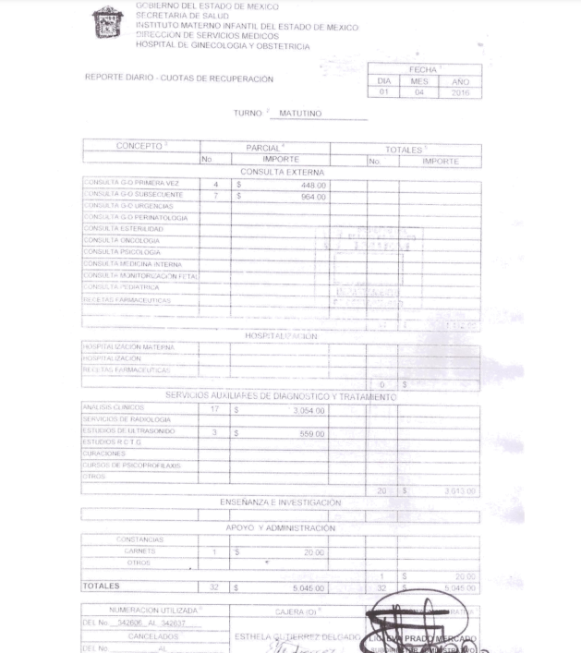
Bajo ese contexto, este Instituto considera conveniente entrar al estudio de lo solicitado, a fin de verificar si la respuesta del Instituto Materno Infantil del Estado de México, satisfizo el derecho de acceso a la información pública de LA RECURRENTE.
Lo anterior, atendiendo al principio de máxima publicidad de conformidad con el artículo 8 de la Ley de Transparencia y Acceso a la Información Pública del Estado de México y Municipios que señala:

“Artículo 8. El derecho de acceso a la información o la clasificación de la información se interpretarán conforme a los principios establecidos en la Constitución Federal, los tratados internacionales de los que el Estado mexicano sea parte, la Ley General, la Constitución Local y la presente Ley.

En la aplicación e interpretación de la presente Ley deberá prevalecer el principio de máxima publicidad, conforme a lo dispuesto en la Constitución Federal, en los tratados internacionales de los que el Estado mexicano sea parte, la Ley General, la Constitución Local, así como en las resoluciones y sentencias vinculantes que emitan los órganos nacionales e internacionales especializados, favoreciendo en todo tiempo a las personas la protección más amplia, atendiendo al principio pro persona... “

En este sentido, es conveniente invocar la tesis aislada, emitida por la Primera Sala de la Suprema Corte de Justicia de la Nación, encontrada en el libro 11, Octubre de 2014, Tomo I, página 613, en el Semanario Judicial de la Federación y su Gaceta, Décima Época, 2007561, en cuyo sentido es el siguiente:

PRINCIPIO PRO PERSONA. REQUISITOS MÍNIMOS PARA QUE SE ATIENDA EL FONDO DE LA SOLICITUD DE SU APLICACIÓN, O LA IMPUGNACIÓN DE SU OMISIÓN POR LA AUTORIDAD RESPONSABLE. El artículo 1o. de la Constitución Política de los Estados Unidos Mexicanos impone a las autoridades el deber de aplicar el principio pro persona como un criterio de interpretación de las normas relativas a derechos humanos, el cual busca maximizar su vigencia y respeto, para optar por la aplicación o interpretación de la norma que los favorezca en mayor medida, o bien, que implique menores restricciones a su ejercicio. Así, como deber, se entiende que dicho principio es aplicable de oficio, cuando el Juez o tribunal considere necesario acudir a este criterio interpretativo para resolver los casos puestos a su consideración, pero también es factible que el quejoso en un juicio de amparo se inconforme con su falta de aplicación, o bien, solicite al órgano jurisdiccional llevar a cabo tal ejercicio interpretativo, y esta petición, para ser atendida de fondo, requiere del cumplimiento de una carga mínima; por lo que, tomando en cuenta la regla de expresar con claridad lo pedido y la causa de pedir, así como los conceptos de violación que causa el acto reclamado, es necesario que la solicitud para aplicar el principio citado o la impugnación de no haberse realizado por la autoridad responsable, dirigida al tribunal de amparo, reúna los siguientes requisitos mínimos: a) pedir la aplicación del principio o impugnar su falta de aplicación por la autoridad responsable; b) señalar cuál es el derecho humano o fundamental cuya maximización se pretende; c) indicar la norma cuya aplicación debe preferirse o la interpretación que resulta más favorable hacia el derecho fundamental; y, d) precisar los motivos para preferirlos en lugar de otras normas o interpretaciones posibles. En ese sentido, con el primer requisito se evita toda duda o incertidumbre sobre lo que se pretende del tribunal; el segundo obedece al objeto del principio pro persona, pues para realizarlo debe conocerse cuál es el derecho humano que se busca maximizar, aunado a que, como el juicio de amparo es un medio de control de constitucionalidad, es necesario que el quejoso indique cuál es la parte del parámetro de control de regularidad constitucional que está siendo afectada; finalmente, el tercero y el cuarto requisitos cumplen la función de esclarecer al tribunal cuál es la disyuntiva de elección entre dos o más normas o interpretaciones, y los motivos para estimar que la propuesta por el quejoso es de mayor protección al derecho fundamental. De ahí que con tales elementos, el órgano jurisdiccional de amparo podrá estar en condiciones de establecer si la aplicación del principio referido, propuesta por el quejoso, es viable o no en el caso particular del conocimiento.”

Adicional a lo anterior, y toda vez que, EL SUJETO OBLIGADO realizó manifestaciones y proporcionó parte de la información solicitada y atendiendo a la naturaleza de la misma, este Instituto no está facultado para pronunciarse sobre la veracidad de la información proporcionada.

Ello, en virtud de que no existe precepto legal alguno en la Ley de la materia que permita que, vía recurso de revisión, se pronuncie al respecto. Sirve de apoyo a lo anterior por analogía el criterio 31-10 emitido por el entonces Instituto Federal de Acceso a la Información y Protección de Datos, actualmente Instituto Nacional de Transparencia, Acceso a la Información y Protección de Datos Personales (INAI) que a la letra dice:

“El Instituto Federal de Acceso a la Información y Protección de Datos no cuenta con facultades para pronunciarse respecto de la veracidad de los documentos proporcionados por los Sujetos Obligados. El Instituto Federal de Acceso a la Información y Protección de Datos es un órgano de la Administración Pública Federal con autonomía operativa, presupuestaria y de decisión, encargado de promover y difundir el ejercicio del derecho de acceso a la información; resolver sobre la negativa de las solicitudes de acceso a la información; y proteger los datos personales en poder de las dependencias y entidades. Sin embargo, no está facultado para pronunciarse sobre la veracidad de la información proporcionada por las autoridades en respuesta a las solicitudes de información que les presentan los particulares, en virtud de que en los artículos 49 y 50 de la Ley Federal de Transparencia y Acceso a la Información Pública Gubernamental no se prevé una causal que permita al Instituto Federal de Acceso a la Información y Protección de Datos conocer, vía recurso revisión, al respecto.

Expedientes:
2440/07 Comisión Federal de Electricidad - Alonso Lujambio Irazábal
0113/09 Instituto de Seguridad y Servicios Sociales de los Trabajadores del Estado – Alonso Lujambio Irazábal
1624/09 Instituto Nacional para la Educación de los Adultos - María Marván Laborde
2395/09 Secretaría de Economía - María Marván Laborde
0837/10 Administración Portuaria Integral de Veracruz, S.A. de C.V. – María Marván Laborde”

Precisado ello, se obvia el análisis de la competencia por parte del SUJETO OBLIGADO, para generar, administrar o poseer la información solicitada en el recurso que nos ocupa, dado que éste ha asumido la misma, en razón de que en su respuesta e Informe Justificado, se pronunció de los requerimientos del ciudadano realizando manifestaciones y proporcionando información con lo cual pretende colmar el derecho de acceso a la información de la particular, por lo cual, asume contar con la información a la que pretende acceder LA RECURRENTE.

En efecto, el hecho de que EL SUJETO OBLIGADO haya asumido contar con la información pública solicitada en el recurso que nos ocupa, acepta que la genera, posee y administra, en ejercicio de sus funciones de derecho público, motivo por el cual se actualiza el supuesto jurídico, previsto en el artículo 12 de la Ley de Transparencia y Acceso a la Información Pública del Estado de México y Municipios, que literalmente establece:

“Artículo 12. Quienes generen, recopilen, administren, manejen, procesen, archiven o conserven información pública serán responsables de la misma en los términos de las disposiciones jurídicas aplicables.

Los sujetos obligados sólo proporcionarán la información pública que se les requiera y que obre en sus archivos y en el estado en que ésta se encuentre. La obligación de proporcionar información no comprende el procesamiento de la misma, ni el presentarla conforme al interés del solicitante; no estarán obligados a generarla, resumirla, efectuar cálculos o practicar investigaciones.”

De hecho, el estudio de la naturaleza jurídica de la información pública solicitada, tiene por objeto determinar si ésta la genera, posee o administra EL SUJETO OBLIGADO; sin embargo, en aquellos casos en que éste la asume, ello implica que cuenta con dicha información; por consiguiente, a nada práctico nos conduciría su estudio, ya que se insiste, ésta fue asumida por el mismo, lo que implica que genera, posee y administra, en ejercicio de sus funciones de derecho público, motivo por el cual se actualiza el supuesto jurídico, previsto en el artículo 12 de la Ley de la materia, anteriormente referido.

En este contexto, resulta conveniente cotejar los diversos requerimientos del entonces solicitante en contraposición con los documentos remitidos por EL SUJETO OBLIGADO a fin de verificar que rubros han sido colmados por éste y entonces de aquellos que no hayan sido atendidos, analizar la procedencia o no de la entrega de los documentos, así como los términos en que se deberá realizar la misma.

Ahora bien, es importante desglosar la información solicitada, con la remitida en respuesta, a efecto de verificar si EL SUJETO OBLIGADO satisfizo el derecho de acceso a la información de la ahora RECURRENTE.

Solicitud | Respuesta | Informe  Justificado | Colma
De la paciente referida en la solicitud:  Nota de ingreso, estados de cuenta, nota de alta de paciente y recibo oficial de ingreso o ticket de pago. | Mediante respuesta el SUJETO OBLIGADO, se pronunció y argumentó que de acuerdo a las disposiciones legales establecidas, la información es clasificada como confidencial, el titular es el único que puede acceder a la misma, sin embargo, no adjuntó el acuerdo emitido por el Comité que clasifica la información como confidencial. | Mediante el Informe Justificado, ratifica su respuesta. | Parcialmente  colmado.
Cortes de caja de los turnos matutino y vespertino del periodo del 25 de septiembre al 8 de octubre del 2020 | Mediante respuesta el SUJETO OBLIGADO, entregó los cortes de caja, sin embargo, testó información pública concerniente a transparentar. | Mediante el Informe Justificado, ratifica su respuesta. | Parcialmente  colmado.

En ese contexto, este Instituto analizó la totalidad de las constancias que integran el expediente electrónico del SAIMEX, y se concluye que la controversia en el presente asunto radica en que EL SUJETO OBLIGADO no satisfizo en su totalidad el derecho de acceso a la información pública del particular, en razón de que su respuesta resulta incompleta.

Toca ahora, realizar el estudio de los documentos de los que sí se pronuncia EL SUJETO OBLIGADO; sin embargo, manifiesta no haber entregado ya que son confidenciales como lo son la nota de ingreso, estados de cuenta, nota de alta de paciente y recibo oficial de ingreso o ticket de pago, empero se puntualiza que EL SUJETO OBLIGADO no remite ningún Acuerdo de Clasificación en el que se determine que la misma es clasificada como confidencial, por ende se procede a determinar a cuales les recubre tal calidad y en su caso la entrega del Acuerdo de Clasificación y de cuáles se ordena su entrega.

De ahí que, la nota de ingreso, estados de cuenta, nota de alta de paciente y recibo oficial de ingreso o ticket de pago, documentos que generan los gatos que aporta el paciente para la recuperación de la salud y por ende genera un documento que contiene historia clínica.

Al respecto la Norma Oficial Mexicana NOM-004-SSA3-2012, la cual tiene como propósito establecer con precisión los criterios científicos, éticos, tecnológicos y administrativos obligatorios en la elaboración, integración, uso, manejo, archivo, conservación, propiedad, titularidad y confidencialidad del expediente clínico, el cual se constituye en una herramienta de uso obligatorio para el personal del área de la salud, de los sectores público, social y privado que integran el Sistema Nacional de Salud, señala en sus numerales 5.3, 5.4 y 5.5, lo siguiente:

“5.3 El médico, así como otros profesionales o personal técnico que intervengan en la atención del paciente, tendrán la obligación de cumplir las disposiciones de esta norma, en forma ética y profesional.

5.4 Los expedientes clínicos son propiedad de la institución o del prestador de servicios médicos que los genera, cuando éste, no dependa de una institución. En caso de instituciones del sector público, además de lo establecido en esta norma, deberán observar las disposiciones que en la materia estén vigentes. Sin perjuicio de lo anterior, el paciente en tanto aportante de la información y beneficiario de la atención médica, tiene derechos de titularidad sobre la información para la protección de su salud, así como para la protección de la confidencialidad de sus datos, en los términos de esta norma y demás disposiciones jurídicas que resulten aplicables.

Por lo anterior, por tratarse de documentos elaborados en interés y beneficio del paciente, deberán ser conservados por un periodo mínimo de 5 años, contados a partir de la fecha del último acto médico.
5.5 Para efectos de manejo de información, bajo los principios señalados en el numeral anterior, dentro del expediente clínico se deberá tomar en cuenta lo siguiente:
Los datos personales contenidos en el expediente clínico, que posibiliten la identificación del paciente, en términos de los principios científicos y éticos que orientan la práctica médica, no deberán ser divulgados o dados a conocer.
Cuando se trate de la publicación o divulgación de datos personales contenidos en el expediente clínico, para efectos de literatura médica, docencia, investigación o fotografías, que posibiliten la identificación del paciente, se requerirá la autorización escrita del mismo, en cuyo caso, se adoptarán las medidas necesarias para que éste no pueda ser identificado.”

Sirve de apoyo a lo anterior, la tesis aislada emitida por los Tribunales Colegiados de Circuito, encontrada en el libro 5, abril de 2014, tomo II, página 1523, en el Semanario Judicial de la Federación y su Gaceta, Décima Época, 2006298, que en su tenor literal nos refiere lo siguiente:
INFORMACIÓN PÚBLICA GUBERNAMENTAL. EL EXPEDIENTE CLÍNICO DE TODA PERSONA, INDEPENDIENTEMENTE DEL CARGO PÚBLICO QUE OCUPE, CONSTITUYE INFORMACIÓN PERSONAL DE CARÁCTER CONFIDENCIAL. El expediente clínico de un individuo se refiere al conjunto de documentos escritos, gráficos e imagenológicos o de cualquier otra índole, en los cuales el personal de salud debe hacer los registros, anotaciones y certificaciones correspondientes a su intervención. Ese instrumento, de conformidad con los artículos 16, párrafo segundo, de la Constitución Federal, 3, fracción II y 18, fracción II, de la Ley Federal de Transparencia y Acceso a la Información Pública Gubernamental, en relación con la Norma Oficial Mexicana NOM-168-SSA1-1998, en la que se establecen los criterios científicos, tecnológicos y administrativos obligatorios en la elaboración, integración, uso y archivo del expediente clínico, contiene información de una persona física identificada o identificable que es considerada de carácter confidencial. Teniendo ese carácter, la autoridad administrativa, para acatar el mandato de protección de datos personales establecido en esos preceptos, debe negar la entrega del expediente clínico al público en general, siendo que ese deber es exigible con independencia de la calidad de la persona respecto de quien se pretenda obtener la información o el cargo público que ocupe en el gobierno, ya que las normas analizadas prevén que toda persona tiene derecho a la protección de sus datos personales, sin establecer excepción alguna.
PRIMER TRIBUNAL COLEGIADO EN MATERIA ADMINISTRATIVA DEL PRIMER CIRCUITO.
Amparo en revisión 16/2014. Campaña Global por la Libertad de Expresión A19, A.C. 19 de febrero de 2014. Unanimidad de votos. Ponente: Joel Carranco Zúñiga. Secretario: Agustín Gaspar Buenrostro Massieu.
Esta tesis se publicó el viernes 25 de abril de 2014 a las 09:32 horas en el Semanario Judicial de la Federación.

El expediente clínico es un instrumento de gran relevancia para la materialización del derecho a la protección de la salud. Se trata del conjunto único de información y datos personales de un paciente, que puede estar integrado por documentos escritos, gráficos, imagenológicos, electrónicos, magnéticos, electromagnéticos, ópticos, magneto-ópticos y de otras tecnologías, mediante los cuales se hace constar en diferentes momentos del proceso de la atención médica, las diversas intervenciones del personal del área de la salud, así como describir el estado de salud del paciente; además de incluir en su caso, datos acerca del bienestar físico, mental y social del mismo.

Bajo ese contexto, se colige que la información relativa a la nota de ingreso, estados de cuenta, nota de alta de paciente y recibo oficial de ingreso o ticket de pago se trata de confidencial, tal como o refiere EL SUJETO OBLIGADO; por lo tanto no procede su entrega, más se debe dejar en claro que deberá emitir a través de su Comité de Transparencia, el Acuerdo de Clasificación de la información como confidencial y hacerlo del conocimiento LA RECURRENTE para tener por colmado el derecho accionado.

En segundo lugar, de acuerdo a las pruebas y alegatos formulados por el particular se observa que EL SUJETO OBLIGADO testó el servicio, concepto del pago, número de total de pago, se entiende que es información pública que se debe de dar conocer, ya que no hacen inidentificables a los particulares que cubren esos cobros, por el contrario dan certeza y transparentar la recaudación económica; por tanto, este Órgano Garante de acuerdo a sus atribuciones determina ordenar los cortes de caja entregados en la respuesta sin testar información pública, correspondiente al periodo del 25 de septiembre al 8 de octubre de 2020.

Por lo anterior, no se omite comentar que para el caso de que el o los documentos de los cuales se ordena su entrega, contienen datos personales susceptibles de ser testados, deberán ser entregados en versión pública; pues, el derecho de acceso a la información pública tiene como limitante el respeto a la intimidad y a la vida privada de las personas, es por ello que este Instituto debe cuidar que los datos personales que obren en poder de los Sujetos Obligados sean protegidos y únicamente se den a conocer aquéllos que abonen a la rendición de cuentas y a la transparencia en el ejercicio de las atribuciones que tienen conferidas. De este modo, en armonía entre los principios constitucionales de máxima publicidad y de protección de datos personales, la ley permite la elaboración de versiones públicas en las que se suprima aquella información relacionada con la vida privada de los particulares.

A este respecto, los artículos 3, fracciones IX, XX, XXI y XLV; 51 y 52 de la Ley de Transparencia y Acceso a la Información Pública del Estado de México y Municipios establecen:

“Artículo 3. Para los efectos de la presente Ley se entenderá por:
IX. Datos personales: La información concerniente a una persona, identificada o identificable según lo dispuesto por la Ley de Protección de Datos Personales del Estado de México;
XX. Información clasificada: Aquella considerada por la presente Ley como reservada o confidencial;
XXI. Información confidencial: Se considera como información confidencial los secretos bancario, fiduciario, industrial, comercial, fiscal, bursátil y postal, cuya titularidad corresponda a particulares, sujetos de derecho internacional o a sujetos obligados cuando no involucren el ejercicio de recursos públicos;
XLV. Versión pública: Documento en el que se elimine, suprime o borra la información clasificada como reservada o confidencial para permitir su acceso.
Artículo 51. Los sujetos obligados designaran a un responsable para atender la Unidad de Transparencia, quien fungirá como enlace entre éstos y los solicitantes. Dicha Unidad será la encargada de tramitar internamente la solicitud de información y tendrá la responsabilidad de verificar en cada caso que la misma no sea confidencial o reservada. Dicha Unidad contará con las facultades internas necesarias para gestionar la atención a las solicitudes de información en los términos de la Ley General y la presente Ley.
Artículo 52. Las solicitudes de acceso a la información y las respuestas que se les dé, incluyendo, en su caso, la información entregada, así como las resoluciones a los recursos que en su caso se promuevan serán públicas, y de ser el caso que contenga datos personales que deban ser protegidos se podrá dar su acceso en su versión pública, siempre y cuando la resolución de referencia se someta a un proceso de disociación, es decir, no haga identificable al titular de tales datos personales.”
(Énfasis añadido)

Así, los datos personales que obren en poder de los Sujetos Obligados deben estar protegidos, adoptando las medidas de seguridad administrativas, físicas y técnicas necesarias para garantizar la integridad, confidencialidad y disponibilidad de los datos personales, considerando además, que conforme al principio de finalidad, todo tratamiento de datos personales que efectúen, deberá estar justificado en la Ley, lo anterior en términos de lo dispuesto por el artículo 22, párrafo primero con relación con el 38 de la Ley de Protección de Datos Personales en Posesión de Sujetos Obligados del Estado de México y Municipios, los cuales se transcriben para mayor referencia:

“Artículo 22. Todo tratamiento de datos personales que efectúe el responsable deberá estar justificado por finalidades concretas, lícitas, explícitas y legítimas, relacionadas con las atribuciones que la normatividad aplicable les confiera.
Artículo 38. Con independencia del tipo de sistema y base de datos en el que se encuentren los datos personales o el tipo de tratamiento que se efectúe, el responsable adoptará, establecerá, mantendrá y documentará las medidas de seguridad administrativas, físicas y técnicas para garantizar la integridad, confidencialidad y disponibilidad de los datos personales, a través de controles y acciones que eviten su daño, alteración, pérdida, destrucción, o el uso, transferencia, acceso o cualquier tratamiento no autorizado o ilícito, de conformidad con lo dispuesto en los lineamientos que al efecto se expidan.”

De este modo, en armonía entre los principios constitucionales de máxima publicidad y de protección de datos personales, la Ley de la materia permite la elaboración de versiones públicas en las que se suprima aquella información relacionada con la vida privada de los particulares toda vez que ésta tiene por objeto proteger datos personales, entendiéndose por tales, aquéllos que hacen identificable a una persona.

Lo anterior es así, en virtud de que toda la información relativa a una persona física o jurídico colectiva que le pueda hacer identificada o identificable constituye un dato personal en términos del artículo 4, fracción XI de la Ley de Protección de Datos Personales en Posesión de Sujetos Obligados del Estado de México y Municipios; por consiguiente, se trata de información confidencial que debe ser protegida por EL SUJETO OBLIGADO, por lo que, todo dato personal susceptible de clasificación debe ser protegido.

La finalidad de la versión pública de la información, es salvaguardar la vida, integridad, seguridad, patrimonio y privacidad de las personas; de tal manera que todo aquello que no tenga por objeto proteger lo anterior, es susceptible de ser entregado; en otras palabras, la protección de datos personales, entre ellos el del patrimonio y su confidencialidad, es una derivación del derecho a la intimidad.

Asimismo, es importante señalar que dicha clasificación se tiene que efectuar mediante la forma y formalidades que la ley de la materia impone; es decir, mediante acuerdo debidamente fundado y motivado, de su Comité de Transparencia, en términos de los artículos 49, fracción VIII y 132, fracciones II y III de la Ley de Transparencia y Acceso a la Información Pública del Estado de México y Municipios, así como los numerales Segundo, fracción XVIII, y del Cuarto al Décimo Primero de los Lineamientos Generales en materia de Clasificación y Desclasificación de la Información, así como para la elaboración de Versiones Públicas, que literalmente expresan:

“Artículo 49. Los Comités de Transparencia tendrán las siguientes atribuciones:
VIII. Aprobar, modificar o revocar la clasificación de la información;
Artículo 132. La clasificación de la información se llevará a cabo en el momento en que:
I. Se reciba una solicitud de acceso a la información;
II. Se determine mediante resolución de autoridad competente; o
III. Se generen versiones públicas para dar cumplimiento a las obligaciones de transparencia previstas en esta Ley.”
“Segundo.- Para efectos de los presentes Lineamientos Generales, se entenderá por:
XVIII. Versión pública: El documento a partir del que se otorga acceso a la información, en el que se testan partes o secciones clasificadas, indicando el contenido de éstas de manera genérica, fundando y motivando la reserva o confidencialidad, a través de la resolución que para tal efecto emita el Comité de Transparencia.
Cuarto. Para clasificar la información como reservada o confidencial, de manera total o parcial, el titular del área del sujeto obligado deberá atender lo dispuesto por el Título Sexto de la Ley General, en relación con las disposiciones contenidas en los presentes lineamientos, así como en aquellas disposiciones legales aplicables a la materia en el ámbito de sus respectivas competencias, en tanto estas últimas no contravengan lo dispuesto en la Ley General.
Los sujetos obligados deberán aplicar, de manera estricta, las excepciones al derecho de acceso a la información y sólo podrán invocarlas cuando acrediten su procedencia.
Quinto. La carga de la prueba para justificar toda negativa de acceso a la información, por actualizarse cualquiera de los supuestos de clasificación previstos en la Ley General, la Ley Federal y leyes estatales, corresponderá a los sujetos obligados, por lo que deberán fundar y motivar debidamente la clasificación de la información ante una solicitud de acceso o al momento en que generen versiones públicas para dar cumplimiento a las obligaciones de transparencia, observando lo dispuesto en la Ley General y las demás disposiciones aplicables en la materia.
Sexto. Los sujetos obligados no podrán emitir acuerdos de carácter general ni particular que clasifiquen documentos o expedientes como reservados, ni clasificar documentos antes de que se genere la información o cuando éstos no obren en sus archivos.
La clasificación de información se realizará conforme a un análisis caso por caso, mediante la aplicación de la prueba de daño y de interés público.
Séptimo. La clasificación de la información se llevará a cabo en el momento en que:
I. Se reciba una solicitud de acceso a la información;
II. Se determine mediante resolución de autoridad competente, o
III. Se generen versiones públicas para dar cumplimiento a las obligaciones de transparencia previstas en la Ley General, la Ley Federal y las correspondientes de las entidades federativas.
Los titulares de las áreas deberán revisar la clasificación al momento de la recepción de una solicitud de acceso a la información, para verificar si encuadra en una causal de reserva o de confidencialidad.
Octavo. Para fundar la clasificación de la información se debe señalar el artículo, fracción, inciso, párrafo o numeral de la ley o tratado internacional suscrito por el Estado mexicano que expresamente le otorga el carácter de reservada o confidencial.
Para motivar la clasificación se deberán señalar las razones o circunstancias especiales que lo llevaron a concluir que el caso particular se ajusta al supuesto previsto por la norma legal invocada como fundamento.
En caso de referirse a información reservada, la motivación de la clasificación también deberá comprender las circunstancias que justifican el establecimiento de determinado plazo de reserva.
Tratándose de información clasificada como confidencial respecto de la cual se haya determinado su conservación permanente por tener valor histórico, ésta conservará tal carácter de conformidad con la normativa aplicable en materia de archivos.
Los documentos contenidos en los archivos históricos y los identificados como históricos confidenciales no serán susceptibles de clasificación como reservados.
Noveno. En los casos en que se solicite un documento o expediente que contenga partes o secciones clasificadas, los titulares de las áreas deberán elaborar una versión pública fundando y motivando la clasificación de las partes o secciones que se testen, siguiendo los procedimientos establecidos en el Capítulo IX de los presentes lineamientos.
Décimo. Los titulares de las áreas, deberán tener conocimiento y llevar un registro del personal que, por la naturaleza de sus atribuciones, tenga acceso a los documentos clasificados. Asimismo, deberán asegurarse de que dicho personal cuente con los conocimientos técnicos y legales que le permitan manejar adecuadamente la información clasificada, en los términos de los Lineamientos para la Organización y Conservación de Archivos.
En ausencia de los titulares de las áreas, la información será clasificada o desclasificada por la persona que lo supla, en términos de la normativa que rija la actuación del sujeto obligado.
Décimo primero. En el intercambio de información entre sujetos obligados para el ejercicio de sus atribuciones, los documentos que se encuentren clasificados deberán llevar la leyenda correspondiente de conformidad con lo dispuesto en el Capítulo VIII de los presentes lineamientos.”

De este modo, en armonía entre los principios constitucionales de máxima publicidad y de protección de datos personales, la ley permite la elaboración de versiones públicas en las que se suprima aquella información relacionada con la vida privada de los particulares.

Consecuentemente, se destaca que la versión pública que elabore EL SUJETO OBLIGADO debe cumplir con las formalidades exigidas en la Ley, por lo que para tal efecto emitirá el Acuerdo del Comité de Transparencia en términos de los artículos 122 y 124 de la Ley de Transparencia y Acceso a la Información Pública del Estado de México y Municipios, con el cual sustentará la clasificación de datos y con ello la "versión pública" de los documentos materia de la solicitud, ya que no hacerlo implica que lo entregado no es legal ni formalmente una versión pública, sino más bien una documentación ilegible, incompleta o tachada; pues no señalar las razones por las que no se aprecian determinados datos -ya sea porque se testan o suprimen- deja al solicitante en estado de incertidumbre, al no conocer o comprender porque no aparecen en la documentación respectiva, es decir, si no se exponen de manera puntual las razones de ello se estaría violentando desde un inicio el derecho de acceso a la información del solicitante.

En consecuencia, y en atención a las consideraciones antes señaladas, esta Ponencia Resolutora, en términos del artículo 186, fracción III de la Ley de Transparencia y Acceso a la Información Pública del Estado de México y Municipios, determina MODIFICAR la respuesta del SUJETO OBLIGADO y ordenar la entrega de la información.

Así, con fundamento en lo prescrito en los artículos 5 párrafos vigésimo noveno, trigésimo y trigésimo primero, fracciones IV y V de la Constitución Política del Estado Libre y Soberano de México; 2 fracción II, 29, 36 fracciones I y II, 176, 178, 179, 181, 185 fracción I, 186 y 188 de la Ley de Transparencia y Acceso a la Información Pública del Estado de México y Municipios, este Pleno:
RESUELVE

PRIMERO. Resultan parcialmente fundadas las razones o motivos de inconformidad planteadas por LA RECURRENTE, en términos del Considerando QUINTO de la presente resolución.

SEGUNDO. Se MODIFICA la respuesta proporcionada por EL SUJETO OBLIGADO y se ordena atienda la solicitud de información 00068/IMIEM/IP/2020, en términos del Considerando QUINTO de la presente resolución, y haga entrega a LA RECURRENTE, vía SAIMEX, de lo siguiente:

- “El Acuerdo de Clasificación de la información como confidencial que emita el Comité de Transparencia respecto de la información requerida referente a la paciente precisada en la solicitud.

- Los comprobantes de pago remitidos en la respuesta correspondiente al periodo del 25 de septiembre al 8 de octubre de 2020, de ser procedente en versión pública.

Debiendo notificar al RECURRENTE el Acuerdo de Clasificación de la información que emita en su caso el Comité de Transparencia con motivo de la versión pública.

TERCERO. Notifíquese al Titular de la Unidad de Transparencia del SUJETO OBLIGADO, para que conforme a los artículos 186, último párrafo y 189, párrafo segundo de la Ley de Transparencia y Acceso a la Información Pública del Estado de México y Municipios, dé cumplimiento a lo ordenado dentro del plazo de diez días hábiles, debiendo informar a este Instituto en un plazo de tres días hábiles siguientes sobre el cumplimiento dado a la presente resolución.

CUARTO. Notifíquese a LA RECURRENTE la presente resolución.

QUINTO. Con fundamento en el artículo 198 de la Ley de Transparencia y Acceso a la Información Pública del Estado de México y Municipios, se apercibe al SUJETO OBLIGADO que, en caso de negarse a cumplir la presente resolución o hacerlo de manera parcial se actuará de conformidad con lo previsto en los artículos 213, 214, 216 y 217 de dicha Ley.

SEXTO. Hágase del conocimiento a LA RECURRENTE que de conformidad con lo establecido en el artículo 196 de la Ley de Transparencia y Acceso a la Información Pública del Estado de México y Municipios, podrá impugnarla vía Juicio de Amparo en los términos de las leyes aplicables.

SÉPTIMO. De conformidad con el artículo 198 de la Ley de Transparencia y Acceso a la Información Pública del Estado de México y Municipios, de considerarlo procedente, EL SUJETO OBLIGADO de manera fundada y motivada, podrá solicitar una ampliación de plazo para el cumplimiento de la presente resolución.

ASÍ LO RESUELVE, POR UNANIMIDAD DE VOTOS EL PLENO DEL INSTITUTO DE TRANSPARENCIA, ACCESO A LA INFORMACIÓN PÚBLICA Y PROTECCIÓN DE DATOS PERSONALES DEL ESTADO DE MÉXICO Y MUNICIPIOS, CONFORMADO POR LOS COMISIONADOS ZULEMA MARTÍNEZ SÁNCHEZ; EVA ABAID YAPUR; JOSÉ GUADALUPE LUNA HERNÁNDEZ EMITIENDO VOTO PARTICULAR, JAVIER MARTÍNEZ CRUZ Y LUIS GUSTAVO PARRA NORIEGA EMITIENDO VOTO PARTICULAR; EN LA SÉPTIMA SESIÓN ORDINARIA CELEBRADA EL CUATRO DE MARZO DE DOS MIL VEINTIUNO, ANTE EL SECRETARIO TÉCNICO DEL PLENO, ALEXIS TAPIA RAMÍREZ.
YSM/ATU/CCC

http://dof.gob.mx/nota_detalle_popup.php?codigo=5272787

